Három hónap a csodálatos Barcelona városában

Kiutazás:
Érdemes legalább egy hónappal előre megvásárolni a repjegyet, különösen a nyári időszakban, ugyanis a sok turista miatt igen magasak a jegyárak. A következő három társaság bonyolít le légiforgalmat Budapest-Barcelona között: Ryanair, Wizzair, Vueling.
Közlekedés:
A három hónapos T-Jove bérlet éri meg legjobban, ez 105 euróba kerül, 25 év alatti fiatalok válthatják ki, a magyar személyi igazolvány szám részét kell beleírni és korlátlan utazásra biztosít. Ha közel laksz a Főkonzulátushoz és nem utazol sokat, a T-10 jegy 9,95 euróba kerül és 10 jegyet használhatsz fel, nincs személyhez sem időhöz kötve, tehát ha többen mentek, akár ezzel az egy jeggyel is utazhattok, azonban a reptéri metróra nem érvényes. A taxi nem drága Barcelonában, 2,5 euró az alapdíj.
Szállás:
A legnehezebb dolog a szálláskeresés, egy európai felmérés során Barcelona nyerte meg az első helyet a legnehezebben foglalható szállások során egész Európában. A klasszikus kollégium Spanyolországban nem létezik, leginkább a szakkollégiumhoz hasonló bentlakásos intézmények vannak, teljes ellátással, iszonyatosan drágán, általában szigorú vallásos előírásokkal és nem is elérhetőek a külföldiek számára. A diákokkal vagy családokkal megosztott lakás az egyetlen opció. Az alábbi oldalak hivatalos ingatlanközvetítő fórumok külföldi diákok számára: www.aluni.net, www.uniplaces.com . Erről a két ügynökségről azt kell tudni, hogy két havi kauciót kérnek és van ügynökségi díj is (150 euró körül), szóval nagyon drágák, viszont hitelesített, ellenőrzött lakásokat kínálnak, amit a képen látsz, tényleg egyezik a valósággal, bármi elromlik azonnal kicserélik és hetente egyszer takarítónő is jár. Az alábbi oldalak spanyol lakáskereső honlapok, itt szükséges a spanyol nyelvtudás, mert a főbérlőkkel és ügynökökkel általában spanyolul megy a kommunikáció, általában egyhavi kauciót kérnek, ügynökségi díj nincs, viszont nem ellenőrzöttek a lakások, mindenképpen ellenőrizd le a valóságot: www.idealista.es, https://www.pisocompartido.com/en/rooms-barcelona, https://badiapp.com/.

Ezenkívül rengeteg Facebook csoport létezik, ha beütöd a Facebook keresőjébe, hogy Barcelona flatshare, Barcelona Erasmus kidobja a legújabb csoportokat. A legfontosabb tanácsom a barcelonai tartózkodásodra: SOHA, SEMMIT NE FIZESS ELŐRE AZ INTERNETEN, WESTERN UNIONON, AIRBNBN ÉS TRIPADVISORON KERESZTÜL SZOBABÉRLÉS CÉLJÁBÓL!!!
Sajnos rengeteg a lakáscsaló, körülbelül a hirdetések fele hamis, gyanakodj, ha nagyon jó áron kínálnak, nagyon jó helyen szobát vagy lakást. Általában sablon-emailben válaszolnak, hogy valamilyen okból külföldön tartózkodnak és nem tudják megmutatni a lakást, csak ha átutalod a pénzt stb., ne dőlj be nekik, csak miután láttál egy lakást, írtatok róla valamilyen egyszerű szerződést, csak azután fizess kauciót! Nincsenek olyan határozott no-go zónák Barcelonában, azt érdemes nézni, hogy valamilyen metróvonalhoz közel legyen a lakás. Én laktam a központban (Arc de Triomf, Sagrada Família) és Badalonában is (ez egy békés előváros), mindegyiknek megvan az előnye és a hátránya, az a lényeg, hogy nézz körbe és ha tetszik a környék, van valamilyen közlekedési eszköz, akkor válassz.
Gyakorlati hely:
Magyarország Barcelonai Főkonzulátusa az Avinguda Diagonal 477 szám alatt,egy 20 emeletes irodaház 19. emeletén található, gyönyörű kilátás nyílik a városra. A feladatok rendkívüli sokszínűek, attól is függ, hogy képességeid alapján milyen feladatkörbe osztanak be. Én a kulturális ügyekért voltam felelős, kiállításokat, művészeti kurzusokat, koncerteket és ünnepi megemlékezést szerveztem. A meghívók kiküldésén keresztül, a jogi szerződések megfogalmazásán át, a VIP vendégek kíséréséig minden az én felelősségem volt. Emelett adatbázist kezelsz, sajtószemlét készítesz a helyi lapokból, főkonzulátusi találkozókat szervezel, levelezel a magyar közösséggel, különböző intézményekkel, például katalóniai egyetemekkel. Az én helyzetem speciális volt, mert amikor kinn voltam a katalán függetlenedési hullám nagyban zajlott, ezért sok plusz politikai feladat volt, például jelentések készítése a Külügyminisztérium felé, amibe némileg a gyakornokok is besegítenek.Aki a külgazdasági attasé mellé kerül, inkább gazdasági ügyekkel, céges találkozókkal és piackutatással foglalkozik. A spanyol nyelv ismerete, legalább középfokon, elengedhetetlen ahhoz, hogy élvezd a munkát és jó munkaerő legyél.

Fényképek:
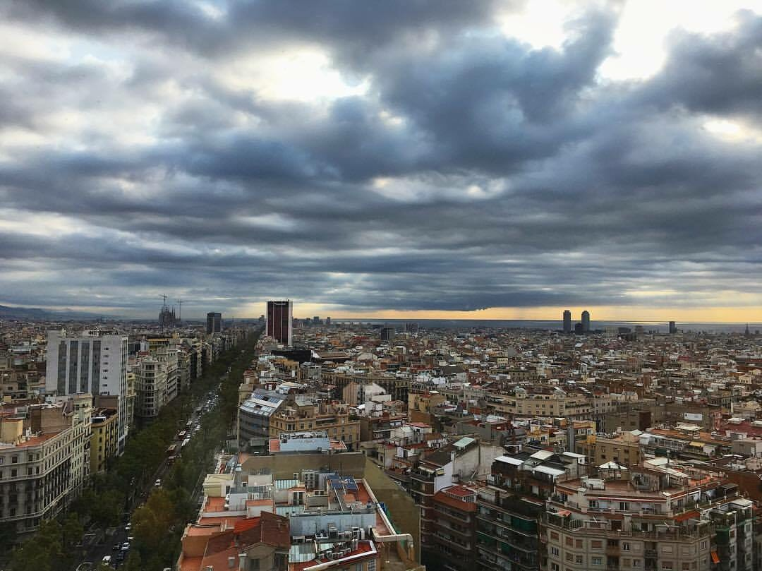
Kilátás a Főkonzulátusról
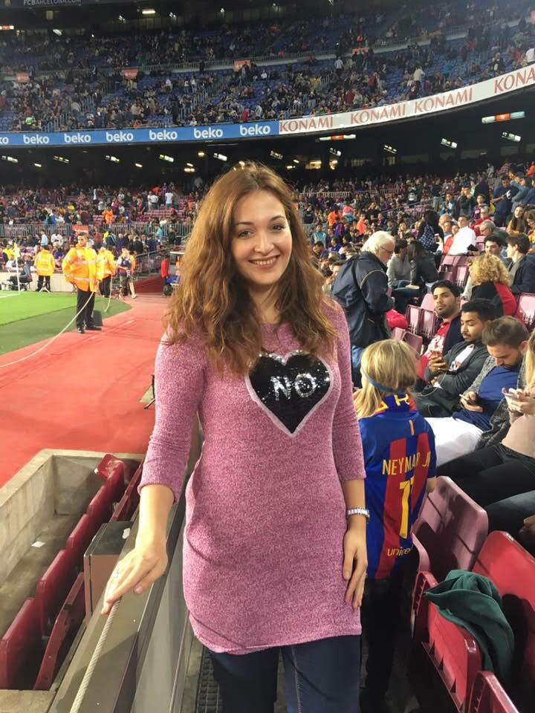
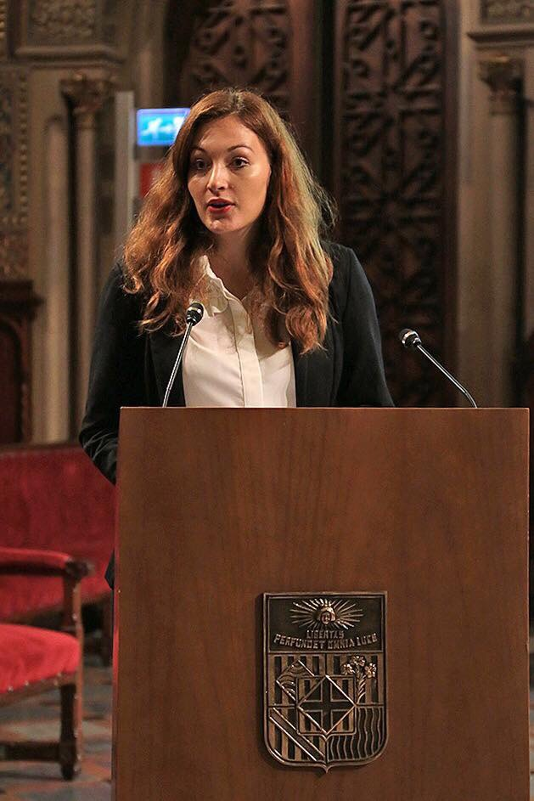
Konferaszié voltam a nemzeti megemlékezésen FC Barcelona meccsen a Camp Nouban
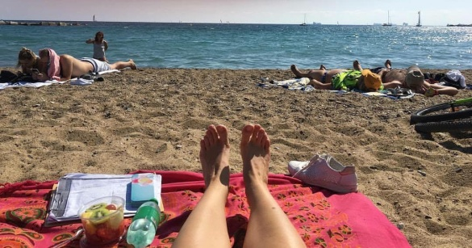
Napozás és tanulás a tengerparton

